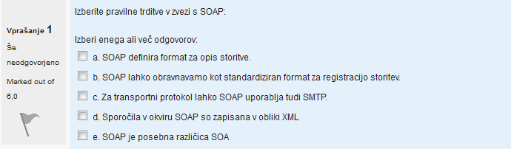

A,C,d,e

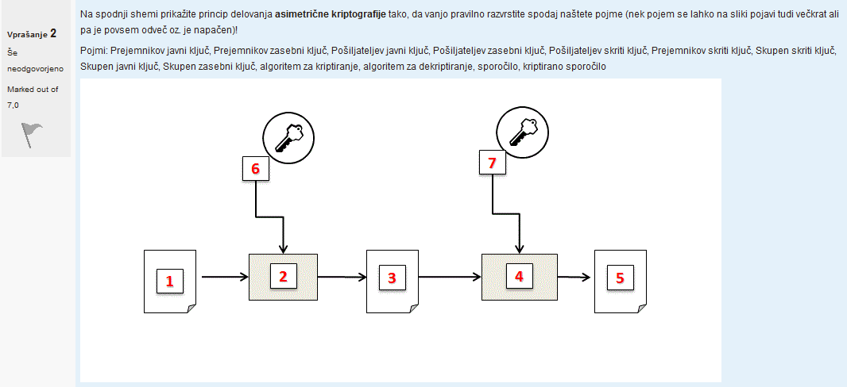

1-sporočilo

2-algoritem za kriptiranje

3-kriptirano sporočilo

4-algoritem za dekriptiranje

5-dekriptirano sporočilo

6-prejemnikov javni ključ

7-prejemnikov zasebni ključ

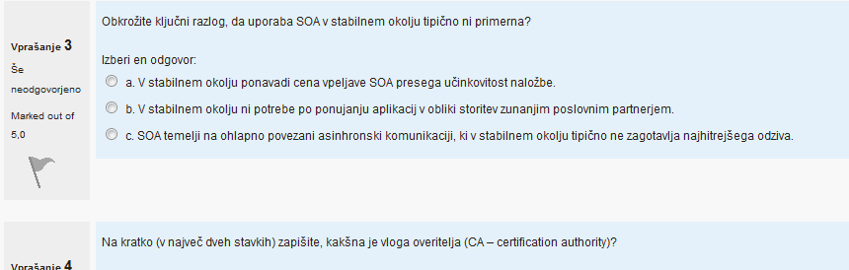

3-a

4-CA potrdi identiteto pošiljatelja, jo podpiše, da lahko tisti ki je prosil za dostop-ga dobi.

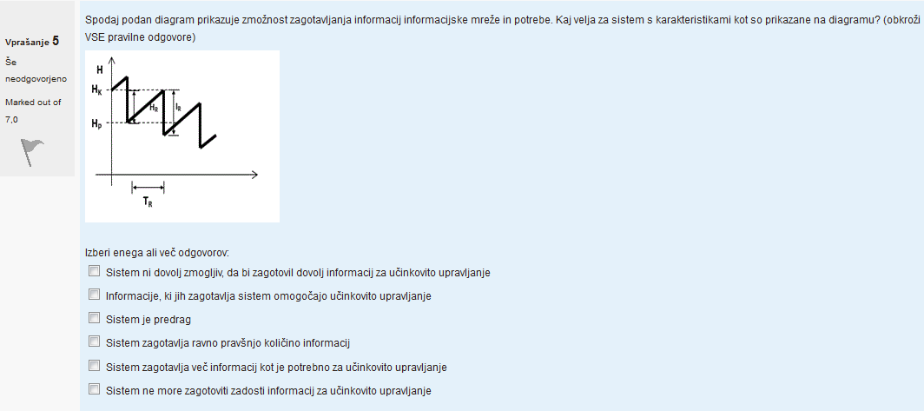

Sistem je predrag.

Sistem zagotavlja več informacij kot je potrebno za učinkovito upravljanje

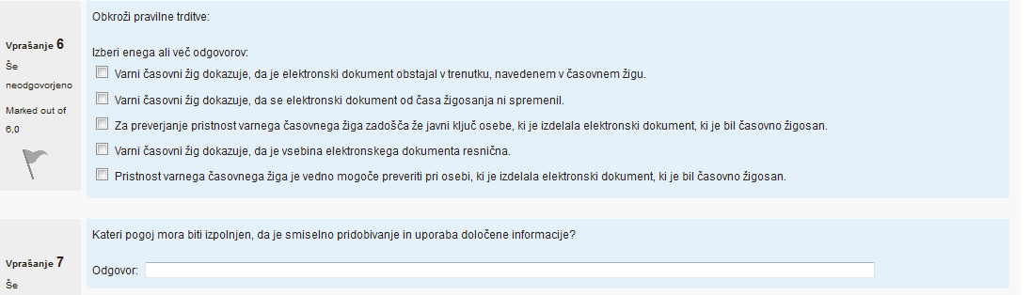

6. a,b,e

7.če velja NB > 0

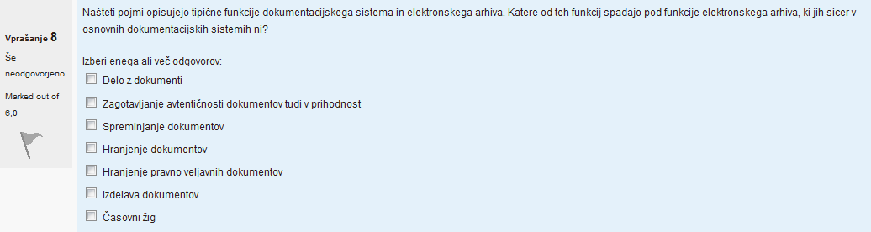

b-zagotavljanje aventičnosti dokumentvo tudi v prihodnosti

e-Hranjenje pravno veljavnih dokumentov

g-časovni žig

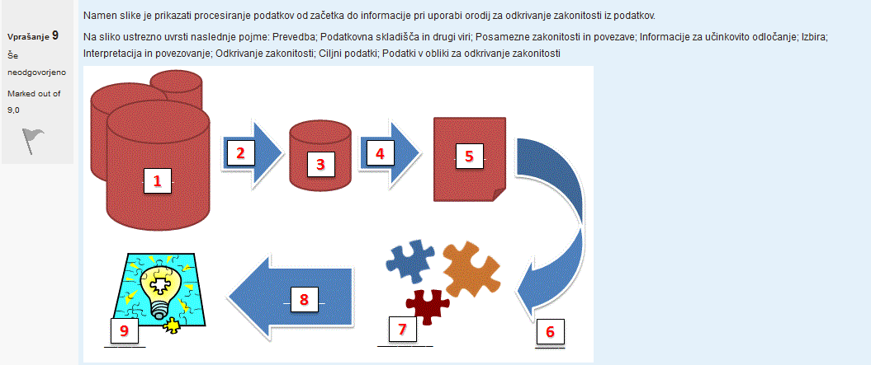

1-podatkovna skladišča in drugi viri

2-izbira

3-ciljni podatki

4-prevedba

5-podatki v obliki za odkriavnje zakonitosti

6-odkrivanje zakonitosti

7-posamezne zakonitosti povezave

8-interpretacija in povezovanje

9-informacije za učinkovito odločanje

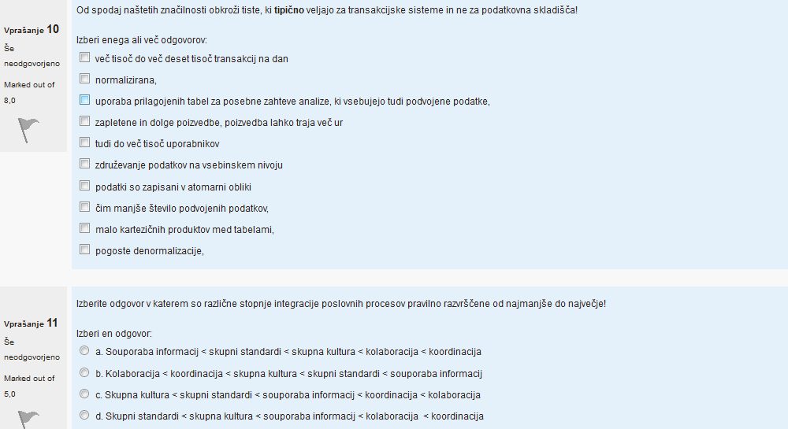

10- b normalizirana –h čim manjše število podvojenih podatkov g-podatki so zapisani v atomarni obliki, a več tisto do deset tisoč na dan, e tudo do več tisoč uporabnikov,

11-c

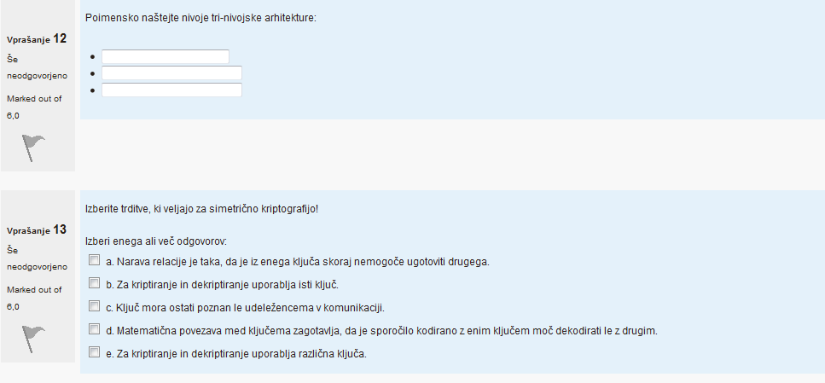

12-predstavitvena raven

-procesna raven

-podatkovna raven

13-b, c



Govorimo takrat, ko so vsi njegovi koraki natanko definirani in razumljivi. Natanko je določeno, kako jih je potrebno izvesti, prav tako pa je moč ugotoviti, kako uspešna je izvedba bila.

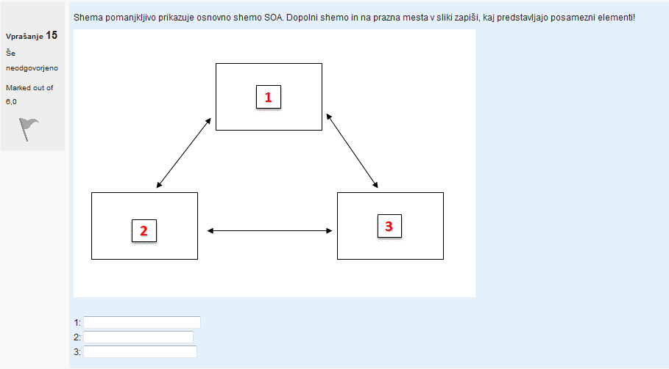

1 storitveni posrednik 2 storitveni ponudnik 3 uporabnik storitve